МИНИСТЕРСТВО НАУКИ И ВЫСШЕГО ОБРАЗОВАНИЯ  
РОССИЙСКОЙ ФЕДЕРАЦИИ

**ФГАОУ ВО  
«СЕВАСТОПОЛЬСКИЙ ГОСУДАРСТВЕННЫЙ УНИВЕРСИТЕТ»**

Институт радиоэлектроники и информационной безопасности

Кафедра «Радиоэлектроника и телекоммуникации»

**ОТЧЁТ**

по лабораторной работе №3

«**ИСПОЛЬЗОВАНИЕ ФРЕЙМВОРКА BOOTSTRAP ДЛЯ РАЗРАБОТКИ ДИЗАЙНА ВЕБ – САЙТА»**

по дисциплине

«Коммуникации в сети Интернет и принципы построения сайтов»

Выполнил:

студент гр. КвИиППС/б-18-1-о

Вышлова Е.В.

Защитил с оценкой: ______

Принял: ассистент Табакаев Д.И.

Севастополь

2020

**СОДЕРЖАНИЕ**

1. Описание лабораторной работы……………………………………..3
   1. Цель работы……………………………………………………...3
   2. Индивидуальное задание………………………………………..3
   3. Теоретические сведения………………………………………...3
2. Выполнение лабораторной работы…………………………………7

2.1 Текст программы……………………………………………….7

2.2 Таблица с именами и назначением тегов……………………..19

2.3 Результат выполнения работы………………………………...20

1. Выводы………………………………………………………………25

# 1. Описание лабораторной работы

Цель работы

Освоить навыки создания адаптивного макета и стилизации сайта с помощью фреймворка Bootstrap.

Индивидуальное задание

Индивидуальное задание включало в себя:

* Согласно варианту задания, выданным преподавателем во 2 лабораторной работе, сверстать адаптивный шаблон используя фреймворк Bootstrap;
* Создать гостевую книгу состоящею из 3 полей: имя, имейл и сообщение. Создать кнопу submit для передачи данных на сервер. Используя классы фреймворка Bootstrap выполнить стилизацию формы;
* Создать таблицу состоящую из 4 столбцов и к ней применить стили фреймворка Bootstrap.

Теоретические сведения

* + 1. Основные понятия Bootstrap

Bootstrap - это открытый и бесплатный HTML, CSS и JS фреймворк, который используется веб-разработчиками для быстрого создания адаптивных дизайнов сайтов; это просто набор файлов (CSS и JavaScript).

Классы Bootstrap можно разбить на 3 большие группы:

― Классы для создания сетки (адаптивного макета страницы);

― Классы для стилизации контента (текста, кода, изображений, таблиц и другой информации);

― Служебные классы (для решения наиболее часто встречающихся вспомогательных задач, таких как выравнивание, управление отображением, добавление границ и др.).

Кроме классов во фреймворке Bootstrap имеются ещё и компоненты (готовые объекты интерфейса). Это кнопки, хлебные крошки, формы, навигационные меню, выпадающие списки, всплывающие панели и др.

* + 1. Распаковка архива Bootstrap

В каталоге css находятся стили фреймворка Bootstrap, а в js - плагины для обеспечения работы некоторых компонентов. Плагины написаны с использованием функций библиотеки jQuery. Поэтому перед Bootstrap JS необходимо подключить библиотеку jQuery. В архиве есть 2 версии CSS и JavaScript файлов, т.е. с суффиксом min и без него. Версия файла с min ничем ни отличается от без min, она просто минимизирована (сжата). Кроме этих файлов, в данный архив ещё входит иконочный шрифт "Glyphicons". Шрифт "Glyphicons" насчитывает более 250 иконок из набора "Glyphicon Halflings". Шрифт представлен с помощью 4 файлов: glyphicons-halflings-regular.eot, glyphicons-halflingsregular.svg, glyphicons-halflings-regular.ttf, glyphicons-halflings-regular.woff).

* + 1. Подключение Bootstrap к HTML странице

Процесс установки фреймворка Bootstrap 3 состоит из подключения следующих файлов к HTML странице:

1. Bootstrap CSS (bootstrap.min.css);

2. Последней версии библиотеки jQuery (необходима для работы JS плагинов Bootstrap);

3. Bootstrap JavaScript (bootstrap.min.js);

4. Файлы JavaScript лучше подключать перед закрывающим тегом.

1.3.4. «Строительные» элементы сетки Bootstrap

Основными элементами сетки Bootstrap 3 и 4 являются:

― обёрточные контейнеры - элементы с классом .container или .container-fluid; ― ряды - элемент с классом .row;

― адаптивные блоки - элементы, с одним или несколькими классами col.

По существу сетка - это просто список предопределённых классов, с помощью которых можно задать необходимое поведение блокам (HTML элементам) и построить с их помощью определённый адаптивный макет сайта.

1.3.5. Обёрточные контейнеры

Обёрточный контейнер - это «строительный» элемент сетки, с которого начинается создание макета для всей страницы или её части (например, шапки, основного меню, основной области, футера) в зависимости от стратегии разработки. Его основное назначение - это установить ширину разрабатываемого макета. В Bootstrap 3 и 4 обёрточные контейнеры бывают 2 типов. Первый (container) предназначен для создания адаптивно-фиксированного макета, а второй (container-fluid) - для адаптивно-резинового (адаптивногибкого) макета.

Адаптивно-фиксированный макет характеризуется тем, что он имеет условно постоянную ширину, которая на одних диазонах viewport браузера имеет одно значение, а на других - другое. Ещё ог центрирует себя в горизонтальном направлении относительно краёв страницы. Выполняет это он с помощью CSS свойств margin-left:auto и margin-right:auto. Ещё адаптивнофиксированный контейнер задает внутренние отступы слева и справа по 15рх (с помощью CSS свойств padding-left:15px и padding-right:15px) для содержимого, которое в него помещено.

Адаптивно-резиновый контейнер отличается от адаптивнофиксированного тем, что он занимает всю ширину (100%) окна браузера. Кроме этого, он также как и адаптивно-фиксированный контейнер задает внутренние отступы слева и справа по 15рх для содержимого, которое в него помещено.

Следующий строительный элемент – это ряд(блок div с классом row). Ряд - это специальный блок, который применяется только для оборачивания других строительных элементов (адаптивных блоков). Его основное назначение – это нейтрализация положительного внутреннего отступа (15px слева и справа) обёрточного контейнера или адаптивного блока.

Адаптивные блоки - это элементы сетки Bootstrap, которым установлен один или несколько классов col-?-?, они и формируют необходимую структуру. Установка ширины адаптивному блоку, которую он должен иметь на определённом устройстве, задаётся по умолчанию числом от 1 до 12 (количеством колонок Bootstrap). Данное число указывается вместо второго знака? в классе col-?-? и определяет какой процент от ширины родительского элемента должен иметь адаптивный блок. Кроме указания ширины адаптивному блоку необходимо ещё указать и тип устройства (вместо 1 вопроса). Адаптивный блок, также как и контейнер, задаёт положительные отступы слева и справа по 15px для контента, который в него будет помещён.

1.3.6. Создание форм в Bootstrap

Платформа Bootstrap 3 содержит глобальные стили и классы, которые предназначены для оформления HTML форм и индивидуальных элементов управления. Глобальные стили представляют собой определённые CSS правила, которые определяют внешний вид элементов управления на веб-странице. Эти стили элементы управления получают автоматически, и вебразработчику их явно задавать не требуется.

Основные моменты при создании и оформлении формы представим в виде следующих этапов:

- Указать вид формы. В Bootstrap 3 различают следующие виды форм: вертикальная (без добавления класса), горизонтальная (.form-horizontal) и в одну строку (.form-inline);

- Добавить к необходимым текстовым элементам управления <input>,<textarea>, <select> класс .form-control, чтобы установить им ширину, равную 100% (всю доступную ширину  родительского элемента);

* Поместить каждую надпись (<label>) и элемент управления в контейнер <div>...</div> с классом .form-group. Это необходимо сделать, чтобы задать для элементов в форме оптимальные отступы.

1.3.7. Вертикальная форма (по умолчанию)

Вертикальная форма - это макет формы, в которой её элементы располагаются вертикально, т.е. один под другим. Данная форма создаётся без добавления класса к элементу формы (<form>Начало формы). Метки и элементы управления формы необходимо размещать в блоке с классом .form-group.

1.3.8. Горизонтальная форма (.form-horizontal)

 Горизонтальная форма - это форма, в которой надписи и элементы   
управления находящиеся в одной группе (<div class="formgroup">...</div>) располагаются на одной строке.   
Принцип создания горизонтальной формы:   
⎯ Добавить класс .form-horizontal к элементу form;   
⎯ Поместить элементы формы, которые должны располагаться в одной   
строке, в контейнер <div>...</div> и добавить к нему класс .formgroup;   
⎯ Кроме этого этим элементам, т.е. тем которые будут располагаться в   
одной строке, необходимо задать ширину с помощью классов   
системы сетки Twitter Bootstrap 3;   
⎯ Добавить класс .control-label к элементам label.

1.3.9.  Изменение высоты элементов <input> и <select>

 С помощью классов Bootstrap .input-lg и .input-sm можно контролировать высоту элементов <input> и <select>.

1.3.10. Оформление таблиц с помощью CSS классов Bootstrap

Для придания таблицы базового оформления необходимо добавить класс .table к элементу table.  Для выделения нечётных строк основной части таблицы (<tbody>...</tbody>) с помощью тёмного фона добавьте дополнительно класс .table-striped к классу .table.

Выполнение лабораторной работы

* 1. Текст программы

<!DOCTYPE html>

<html lang="ru">

<head>

<title>Сеть кофеен "Fabae coffeae" | Наш кофе дает вам надежду пережить этот день</title>

<link rel="stylesheet" type="text/css" href="css/stylemy.css">

<meta charset="utf-8">

<meta name="viewport" content="width=device-width, initialscale=1.0">

<link rel="stylesheet" href="css/bootstrap.min.css">

</head>

<body>

<div class="container">

<div class="row">

<div class="col-lg-12" >

<!--элементы шапки сайта-->

<h2>Сеть кофеен "Fabae coffeae"</h2>

</div>

<div class="col-lg-12">

<!--меню сайта-->

<div id="mainmenu">

<ul> <!-- Описание ссылок в меню и сами ссылки. -->

<li>

<a href="о нас.html">О нас</a></li>

<li>

<a href="наше меню.html">Наше меню</a></li>

<li>

<a href="контакты.html">Контакты</a></li>

<li>

<a href="form.html">Гостевая книга</a></li>

</ul>

</div>

<!--Конец меню сайта-->

</div>

<div class="col-lg-12" >

<!-- Область Контента -->

<div id="content">

<h3>Fabae coffeae — <i>уникальная сеть</i> мини-кофеен</h3>

<p>Fabae coffeaе – это уникальная сеть мини-кофеен формата coffee-to-go, сочетающая в себе великолепное качество кофе и невероятно низкую цену.</p>

<p>Мы сплоченная команда профессионалов, которая с 2015 года успешно занимается отбором, закупкой и обжаркой лучших кофейных зерен.</p>

<p>Являясь единственным участником длинного и трудоемкого процесса по производству кофе, мы можем гарантировать качество на всех этапах и предложить честный продукт своим покупателям, полностью оправдывая название бренда.</p>

</div>

</div>

<!--конец области контента-->

<div id="clear">

</div>

<div class="col-lg-12">

<!--Подвал сайта-->

<div id="footer">

<footer>

<p align="left"><small>"Fabae coffeae". All Rights Reserved. ©</small></p>

<p align="left"><small>2015-2020</small></p>

<p align="center"><small>О компании<a href="о нас.html"></a></small></p>

<p align="center"><small>Наше меню<a href="наше меню.html"></a></small></p>

<p align="center"><small>Контакты<a href="контакты.html"></a></small></p>

</footer>

</div>

</div>

</div>

</div>

</body>

</html>

<!DOCTYPE html>

<html lang="ru">

<head>

<title>О нас | Сеть кофеен "Fabae coffeae"</title>

<link rel="stylesheet" type="text/css" href="css/stylemy.css">

<meta charset="utf-8">

<meta name="viewport" content="width=device-width, initialscale=1.0">

<link rel="stylesheet" href="css/bootstrap.min.css">

</head>

<body>

<div class="container">

<div class="row">

<div class="col-lg-12" >

<!--элементы шапки сайта-->

<h2><a href="index.html">Сеть кофеен "Fabae coffeae"</a></h2>

</div>

<div class="col-lg-12">

<!--меню сайта-->

<div id="mainmenu">

<ul> <!-- Описание ссылок в меню и сами ссылки. -->

<li>

<a href="о нас.html">О нас</a></li>

<li>

<a href="наше меню.html">Наше меню</a></li>

<li>

<a href="контакты.html">Контакты</a></li>

<li>

<a href="form.html">Гостевая книга</a></li>

</ul>

</div>

<!--Конец меню сайта-->

</div>

<div class="col-lg-12" >

<!-- Область Контента -->

<div id="content">

<h3 align="center">Наш принцип - <i>Честность и открытость</i> к партнёрам</h3>

<p>Для нас чрезвычайно важно чтобы все наши клиенты, независимо от того приходят они в нашу кофейню или кофейню к нашим партнерам, получали кофе одинаково высокого качества.</p>

<p>Именно поэтому мы используем только годами зарекомендовавшее себя оборудование и только самый лучший зерновой кофе. Квалификация бариста не менее важна для приготовления вкусного и насыщенного напитка, поэтому мы проводим полноценную многоуровневую подготовку для бариста наших партнеров от лучших специалистов этой области. Честность и открытость по отношению к нашим партнерам – ключевая ценность компании. Мы заинтересованы в долгосрочном сотрудничестве и хотим уделять вашим вопросам столько времени, сколько потребуется.</p>

</div>

</div>

<!--конец области контента-->

<div id="clear">

</div>

<div class="col-lg-12">

<!--Подвал сайта-->

<div id="footer">

<footer>

<p align="left"><small>"Fabae coffeae". All Rights Reserved. ©</small></p>

<p align="left"><small>2015-2020</small></p>

<p align="center"><small>О компании<a href="о нас.html"></a></small></p>

<p align="center"><small>Наше меню<a href="наше меню.html"></a></small></p>

<p align="center"><small>Контакты<a href="контакты.html"></a></small></p>

</footer>

</div>

</div>

</div>

</div>

</body>

</html>

<!DOCTYPE html>

<html lang="ru">

<head>

<title> Контакты | Сеть кофеен "Fabae coffeae" </title>

<link rel="stylesheet" type="text/css" href="css/stylemy.css">

<meta charset="utf-8">

<meta name="viewport" content="width=device-width, initialscale=1.0">

<link rel="stylesheet" href="css/bootstrap.min.css">

</head>

<body>

<div class="container">

<div class="row">

<div class="col-lg-12" >

<!--элементы шапки сайта-->

<h2><a href="index.html">Сеть кофеен "Fabae coffeae"</a></h2>

</div>

<div class="col-lg-12">

<!--меню сайта-->

<div id="mainmenu">

<ul> <!-- Описание ссылок в меню и сами ссылки. -->

<li>

<a href="о нас.html">О нас</a></li>

<li>

<a href="наше меню.html">Наше меню</a></li>

<li>

<a href="контакты.html">Контакты</a></li>

<li>

<a href="form.html">Гостевая книга</a></li>

</ul>

</div>

<!--Конец меню сайта-->

</div>

<div class="col-lg-12" >

<!-- Область Контента -->

<div id="content">

<ol>

<li>

<h3 align="left">Школа Бариста Coffee Workshop</h3>

<p align="left">г. Москва, ул. Большая Новодмитровская, д.36, стр.6, вход №8</p></li>

<li>

<h3 align="left">Coffee Workshop Ltd</h3>

<p align="left">г. Москва, 3-я ул. Ямского поля д.2, корп. 26</p></li>

<li>

<h3 align="left">Сеть кофеен "Fabae coffeae"</h3>

<p align="left">г. Москва, ул. Большая Новодмитровская, д.36, стр.6, вход №8</p></li>

<li>

<h3 align="left">Предложения по аренде помещений</h3>

<p align="left">г. Москва, 3-я ул. Ямского поля д.2, корп. 26</p></li>

</ol>

</div>

<!--конец области контента-->

<div id="clear">

</div>

</div>

<div class="col-lg-12">

<!--Подвал сайта-->

<div id="footer">

<footer>

<p align="left">

<small>"Fabae coffeae". All Rights Reserved. ©</small></p>

<p align="left">

<small>2015-2020</small></p>

<p align="center">

<small>О компании

<a href="о нас.html"></a></small></p>

<p align="center">

<small>Наше меню

<a href="наше меню.html"></a></small></p>

<p align="center">

<small>Контакты

<a href="контакты.html"></a></small></p>

</footer>

</div>

</div>

</div>

</div>

</body>

</html>

<!DOCTYPE html>

<html lang="ru">

<head>

<title>Наше меню | Сеть кофеен "Fabae coffeae"</title>

<link rel="stylesheet" type="text/css" href="css/stylemy.css">

<meta charset="utf-8">

<meta name="viewport" content="width=device-width, initialscale=1.0">

<link rel="stylesheet" href="css/bootstrap.min.css">

</head>

<body>

<div class="container">

<div class="row">

<div class="col-lg-12" >

<!--элементы шапки сайта-->

<h2><a href="index.html">Сеть кофеен "Fabae coffeae"</a></h2>

</div>

<div class="col-lg-12">

<!--меню сайта-->

<div id="mainmenu">

<ul> <!-- Описание ссылок в меню и сами ссылки. -->

<li>

<a href="о нас.html">О нас</a></li>

<li>

<a href="наше меню.html">Наше меню</a></li>

<li>

<a href="контакты.html">Контакты</a></li>

<li>

<a href="form.html">Гостевая книга</a></li>

</ul>

</div>

<!--Конец меню сайта-->

</div>

<div class="col-lg-12" >

<!-- Область Контента -->

<div id="content">

<h3 align="center"><i>Наше</i> меню</h3>

<p>Наше меню содержит разнообразные виды кофе и напитков. В уникальном калейдоскопе вкусов каждый найдет себе что-нибудь по нраву ;)</p>

<!-- здесь располагается таблица меню-->

<table class="table">

<thead>

<tr>

<th>Напитки</th>

<th>100 мл</th>

<th>350 мл</th>

<th>450 мл</th>

</tr>

</thead>

<tbody>

<tr>

<td>Американо</td>

<td>70 ₽</td>

<td>110 ₽</td>

<td>150 ₽</td>

</tr>

<tr>

<td>Капучино</td>

<td>70 ₽</td>

<td>110 ₽</td>

<td>140 ₽</td>

</tr>

<tr>

<td>Латте</td>

<td></td>

<td>110 ₽</td>

<td>150 ₽</td>

</tr>

<tr>

<td>Эспрессо</td>

<td>80 ₽</td>

<td></td>

<td></td>

</tr>

<tr>

<td>Какао с маршмеллоу</td>

<td></td>

<td>150 ₽</td>

<td>180 ₽</td>

</tr>

<tr>

<td>Чай в ассортименте</td>

<td></td>

<td>110 ₽</td>

<td>150 ₽</td>

</tr>

</tbody>

</table>

</div>

<!--конец области контента-->

</div>

<div id="clear">

</div>

<div class="col-lg-12">

<!--Подвал сайта-->

<div id="footer">

<footer>

<p align="left"><small>"Fabae coffeae". All Rights Reserved. ©</small></p>

<p align="left"><small>2015-2020</small></p>

<p align="center"><small>О компании<a href="о нас.html"></a></small></p>

<p align="center"><small>Наше меню<a href="наше меню.html"></a></small></p>

<p align="center"><small>Контакты<a href="контакты.html"></a></small></p>

</footer>

</div>

</div>

</div>

</div>

</body>

</html>

<!DOCTYPE html>

<html lang="ru">

<head>

<meta charset="utf-8">

<title>Гостевая книга | Сеть кофеен "Fabae coffeae"</title>

<link rel="stylesheet" type="text/css" href="css/stylemy.css">

<meta name="viewport" content="width=device-width, initialscale=1.0">

<link rel="stylesheet" href="css/bootstrap.min.css">

</head>

<body>

<div class="container">

<div class="row">

<div class="col-lg-12" >

<!--элементы шапки сайта-->

<h2><a href="index.html">Сеть кофеен "Fabae coffeae"</a></h2>

</div>

<div class="col-lg-12">

<!--меню сайта-->

<div id="mainmenu">

<ul> <!-- Описание ссылок в меню и сами ссылки. -->

<li>

<a href="о нас.html">О нас</a></li>

<li>

<a href="наше меню.html">Наше меню</a></li>

<li>

<a href="контакты.html">Контакты</a></li>

<li>

<a href="form.html">Гостевая книга</a></li>

</ul>

</div>

<!--Конец меню сайта-->

</div>

<div class="col-lg-12" >

<!-- Область Контента -->

<div id="content">

<h3 align="center">Добро пожаловать в гостевую книгу "Fabae coffeae"</h3>

<form class="form-horizontal">

<div class="form-group">

<label class="col-xs-1 controllabel" align="center">Имя</label>

<div class="col-xs-7">

<input type="text" class="form-control" placeholder="Введите имя" name="name">

</div>

</div>

<div class="form-group">

<label class="col-xs-1 controllabel" align="center">Email</label>

<div class="col-xs-7">

<input type="text" class="form-control" placeholder="Введите Email" name="email">

</div>

</div>

<div class="form-group">

<label class="col-xs-1 controllabel" align="center">Сообщение</label>

<div class="col-xs-7">

<textarea name="comment" class="form-control" placeholder="Сообщение" name="text"></textarea>

</div>

</div>

<div class="form-group">

<div class="col-xs-offset-1 col-xs-7">

<input type="submit" class="btn btn-info" value="Отправить" />

</div>

</div>

</form>

</div>

</div>

<!--конец области контента-->

<div id="clear">

</div>

<div class="col-lg-12">

<!--Подвал сайта-->

<div id="footer">

<footer>

<p align="left"><small>"Fabae coffeae". All Rights Reserved. ©</small></p>

<p align="left"><small>2015-2020</small></p>

<p align="center"><small>О компании<a href="о нас.html"></a></small></p>

<p align="center"><small>Наше меню<a href="наше меню.html"></a></small></p>

<p align="center"><small>Контакты<a href="контакты.html"></a></small></p>

</footer>

</div>

</div>

</div>

</div>

</body>

</html>

* 1. **Таблица с именами и назначением тегов**

Таблица 1 — Используемые классы

|  |  |
| --- | --- |
| **Имя класса** | **Назначение класса** |
| container | Предназначен для создания адаптивно-фиксированного макета. |
| row | Специальный блок, который применяется только для оборачивания других строительных элементов. |
| col-?-? | Формирует необходимую структуру адаптивному блоку. Установка ширины адаптивному блоку, которую он должен иметь на определённом устройстве, задаётся по умолчанию числом от 1 до 12. Данное число указывается вместо второго знака? в классе col-?-?. Кроме указания ширины адаптивному блоку необходимо ещё указать и тип устройства вместо 1 вопроса. |
| form-horizontal | Задает форму, в которой надписи и элементы управления, находящиеся в одной группе, располагаются на одной строке. |
| form-control | Установит ширину, равную 100% (всю доступную ширину родительского элемента). |
| form-group | Необходим, чтобы задать для элементов в форме оптимальные отступы. |
| control-label | Нужен, чтобы метка относительно текстовых полей расположилась по центру вертикали. |
| placeholder | Атрибут, нужен, чтобы подсказать пользователю, что необходимо вводить в данное поле. |
| table | Для придания таблице базового оформления. |
| table-striped | Для выделения нечётных строк основной части таблицы с помощью тёмного фона. |
| input-lg | Предназначен, чтобы контролировать высоту элементов <input> и <select>. |
| input-sm |
| btn btn | Предназначен для создания формы кнопки. |

* 1. Результат выполнения работы

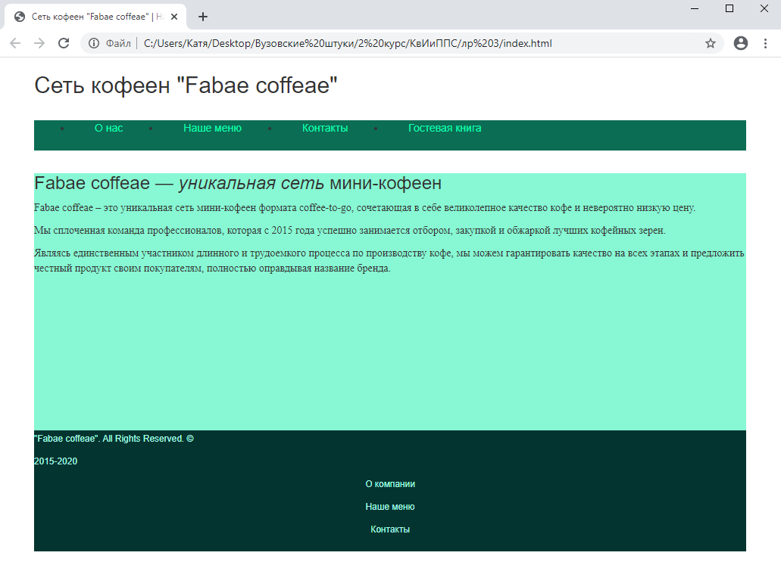

Рис. 1.1 — Страница 1

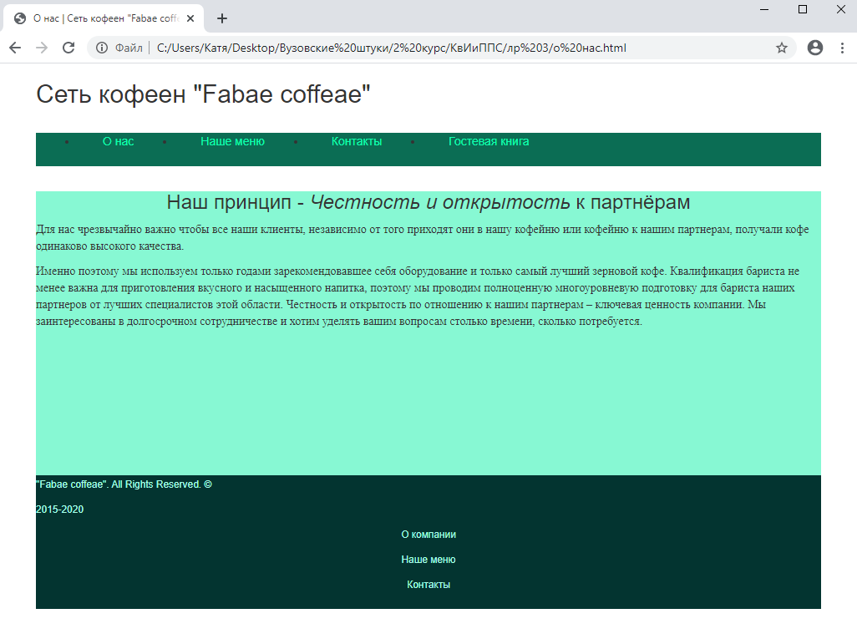

Рис. 1.2 – Страница 2

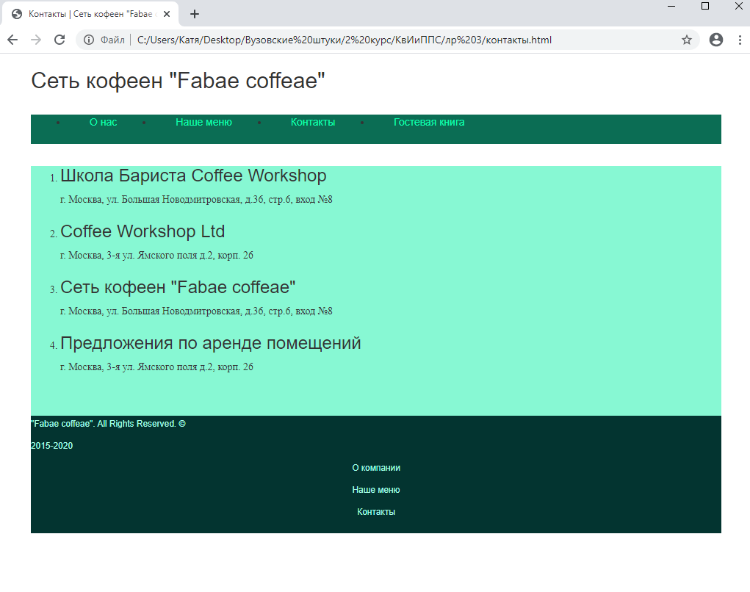

Рис. 1.3 — Страница 3

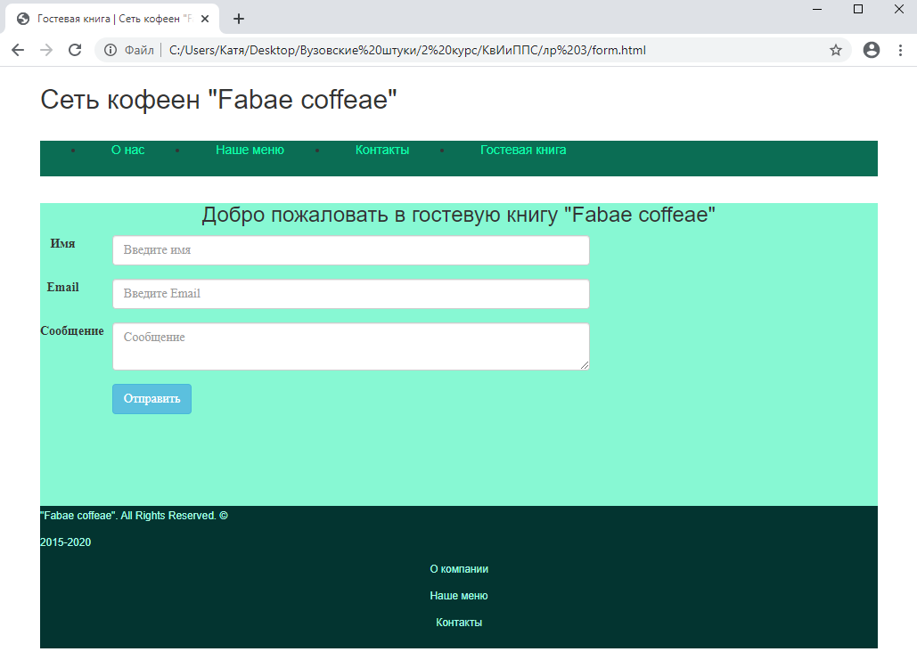

Рис. 1.4 — Страница 4 (Гостевая книга)

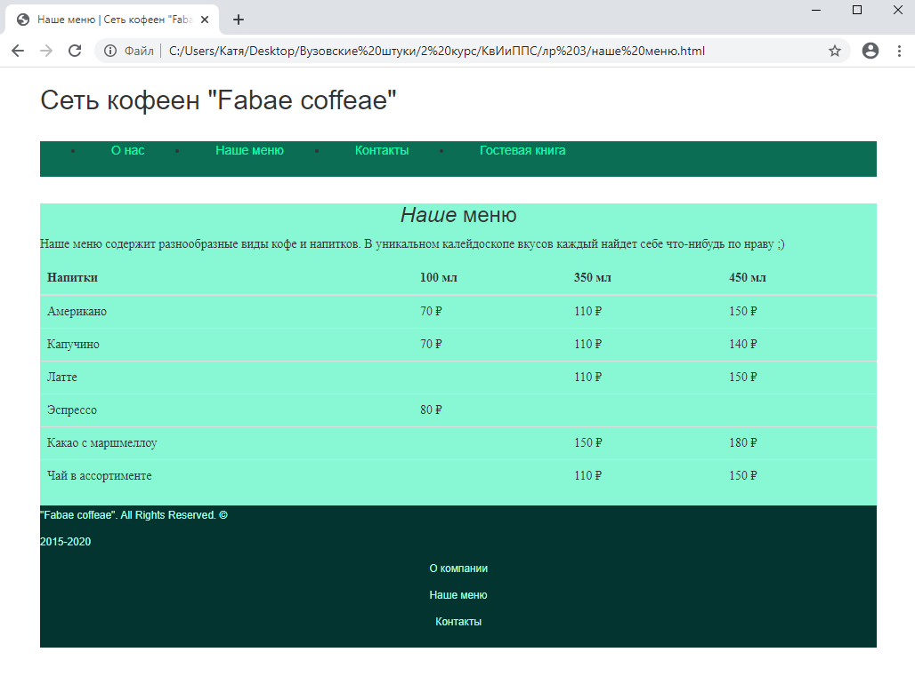

Рис. 1.4 — Страница 5 (Таблица)

# Выводы

В лабораторной работе требовалось сверстать адаптивный шаблон используя фреймворк Bootstrap согласно варианту темы, который выдается преподавателем, или предложить свою, которую тоже обсудить с преподавателем. Я выбрала сделать тематический сайт сети кофеен. Кроме того, надо было создать гостевую книгу состоящею из 3 полей: имя, имейл и сообщение и кнопку submit для передачи данных на сервер, используя классы фреймворка Bootstrap выполнить стилизацию формы. Создать таблицу состоящую из 4 столбцов и к ней применить стили фреймворка Bootstrap.

Ранее создала папку в которой будет располагаться проект, имя данной папки - «лр3». В этой папке создала 2 другие папки: img - в ней будут располагаться все изображения использованные в проекте; css – в ней будут храниться файлы css для создания дизайна сайта. В корне создала файл с именем index.html. Шаблоны остальных страниц сайта назвала «о нас. html», «контакты.html», «наше меню.html» и «form.html». В последних двух документах будут размещены таблица и гостевая книга соответственно.

Для использования возможностей фреймворка, скачала его с официального сайта. После скачивания и разархивирования файла перенесла в папку css разрабатываемого проекта файлы Bootstrap. Далее через тег <link> подключила файл стилей в секции <head> файла index.html (см. п. 2.1).

Для создания адаптивного дизайна средствами фреймворка Bootstrap, в тег <body> добавила код, используя класс container, предназначенный для создания адаптивно-фиксированного макета, затем row для создания отрицательных отступов (margin) слева и справа по 15px. Для разработки макета применялся блок col-lg-12, данный элемент позволяет растянуть блок на всю ширину контейнера.

Для создания меню использовала стили, примененные во 2 лабораторной работе. Для этого перенесла файл stylemy.css в папку css проекта. Добавляя туда код, начала с реализации контейнера в которым будет располагаться вся вёрстка сайта, с помощью свойства width задаем размеры сайта по ширине, height - высоту элемента. Затем занялась формированием шапки сайта, в id = header, с помощью свойств width и height выставила ширину и высоту блока относительно id c именем container. Для формирования меню в теги div id = mainmenu были прописаны ссылки на страницы через тег списка <ul>. В файле стилей прописала код для меню. После этого перешла в область контента, с помощью свойства width растянула область контента на 100% относительно контейнера страницы сайта, свойством height выставила высоту блока контента. Для оформления текста использовала свойства fontfamily font-size, где прописаны названия шрифтов и размер текста. Последним этапом стало добавление стилей в оформление блока footer(подвал).

Следующим этапом надо было создать форму гостевой книги, имеющей 3 поля и кнопку для отправки данных. Для этого создаем файл с именем «form.html» и в секцию <body> добавила код, реализующий форму (см. п. 2.1). Парный тег <form> является контейнером для создания формы, в нем будут располагаться элементы формы. С помощью тега <label>  уточнила, что это будет за поле. Для создания текстового поля использовала тег <input> c атрибутом type="text". Атрибут placeholder необходим ,чтобы подсказать пользователю, что необходимо вводить в данное поле. Для отправки данных на сервер предназначена специальная кнопка Submit. Её вид ничем не отличается от обычных кнопок, но при нажатии на нее происходит выполнение серверной программы, указанной атрибутом action тега <form>.

Последним этапом требовалось создать таблицу, ее я поместила в файл «наше меню.html» как таблицу меню и добавила код. (см. п. 2.1). Для придания таблицы базового оформления необходимо добавить класс table к элементу table. Для выделения нечётных строк основной части таблицы  (<tbody>...</tbody>) с помощью серого фона добавила дополнительно класс table-striped к классу table.

Таким образом, в ходе этой лабораторной работы освоила навыки создания адаптивного макета и стилизации сайта с помощью фреймворка Bootstrap.